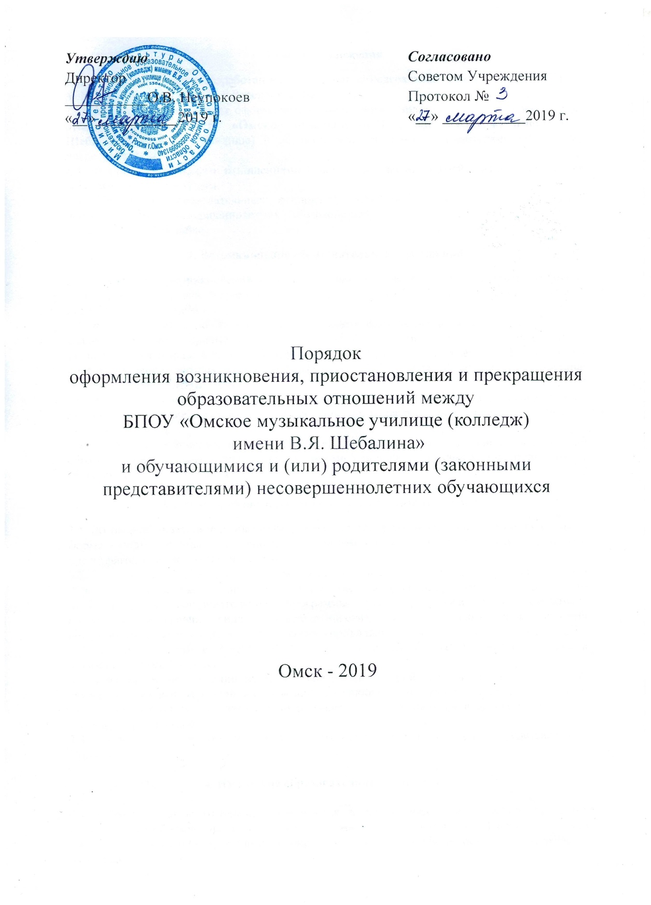

1.Общие положения

1.1. Настоящий порядок разработан в соответствии с Федеральным законом от 29.12.2012 г. № 273-ФЗ «Об образовании в Российской Федерации.
1.2. Порядок регламентирует оформление возникновения, приостановления и прекращения отношений между БПОУ «Омское музыкальное училище (колледж) имени В.Я. Шебалина» (далее – Училище) и обучающимися и (или) их родителями (законными представителями).
1.3. Под образовательными отношениями понимается освоение обучающимися содержания образовательных программ.
1.4. Участники образовательных отношений – обучающиеся, родители (законные представители) несовершеннолетних обучающихся, педагогические работники и их представители, Училище.

2. Возникновение образовательных отношений

2.1. Основанием возникновения образовательных отношений является приказ о приеме (зачислении) лица для обучения в Училище (п.53, гл.6, 273-ФЗ «Об образовании в Российской Федерации»).
2.2. В случае приема на обучение за счет средств физических и (или) юридических лиц изданию приказа о приеме (зачислении) лица на обучение в Училище, предшествует заключение договора о платных образовательных услугах в соответствии с «Положением о порядке оказания платных образовательных услуг в БПОУ «Омское музыкальное училище (колледж) имени В.Я. Шебалина».
2.3. В случае приема на целевое обучение изданию приказа о приеме (зачислении) лица на обучение в Училище, предшествует заключение договора о целевом приеме и договора о целевом обучении.
2.4. Права и обязанности обучающегося, предусмотренные законодательством об образовании и локальными нормативными актами Училища, возникают у лица, принятого на обучение, с даты заключения договора.

3. Договор об оказании платных образовательных услуг

3.1. Договор об оказании платных образовательных услуг заключается в простой письменной форме между Училищем, и лицом, зачисляемым на обучение (родителями (законными представителями) несовершеннолетнего).
3.2. В договоре об образовании указываются основные характеристики предоставляемого образования (образовательной услуги), в том числе вид, уровень и (или) направленность дополнительной образовательной программы (часть образовательной программы определенного уровня, вида и направленности), форма обучения, срок освоения дополнительной образовательной программы (продолжительность обучения) (п.54, гл.6, 273-ФЗ «Об образовании в Российской Федерации»), права и ответственность участников образовательного процесса.
3.3. Договор об образовании не может содержать условий, ограничивающих права или снижающих уровень гарантий поступающих, обучающихся, по сравнению с установленными законодательством об образовании. Если такие условия включены в договор, то они не подлежат применению.
3.4. Форма договора об оказании платных образовательных услуг представлена в Приложении 1

4. Изменение образовательных отношений

4.1. Образовательные отношения изменяются в случае изменения условий получения обучающимся образования по конкретной основной или дополнительной образовательной программе, повлекшего за собой изменение взаимных прав и обязанностей обучающегося и Училища.
4.2. Образовательные отношения могут быть изменены как по инициативе обучающегося (родителей (законных представителей) несовершеннолетнего обучающегося) по его заявлению в письменной форме, так и по инициативе Училища.
4.3. Основанием для изменения образовательных отношений является распорядительный акт, изданный директором Училища или уполномоченным им лицом. Если с обучающимся (родителями (законными представителями) несовершеннолетнего обучающегося) заключен договор об оказании платных образовательных услуг, распорядительный акт издается на основании внесения соответствующих изменений в такой договор.
4.4. Права и обязанности обучающегося, предусмотренные законодательством об образовании и локальными нормативными актами Училища, изменяются с даты издания распорядительного акта или с иной указанной в нем даты (п.57, гл.6, 273-ФЗ «Об образовании в Российской Федерации»).

5. Прекращение образовательных отношений

5.1. Образовательные отношения прекращаются в связи с отчислением обучающегося из Учреждения в связи с получением образования (завершением обучения).
5.2. Образовательные отношения могут быть прекращены досрочно в следующих случаях:
1) по инициативе обучающегося (родителей (законных представителей) несовершеннолетнего обучающегося), в том числе в случае перевода обучающегося для продолжения освоения образовательной программы в другую организацию, осуществляющую образовательную деятельность;
2) по инициативе Училища в случае применения к обучающемуся отчисления, как меры дисциплинарного взыскания, в случае совершения обучающимся действий, грубо нарушающих Устав, Правила внутреннего распорядка, а также в случае невыполнения обучающимся обязанностей по добросовестному и ответственному освоению образовательной программы и выполнению учебного плана;
3) по обстоятельствам, не зависящим от воли обучающегося (родителей (законных представителей) несовершеннолетнего обучающегося) и Училища, в том числе в случаях ликвидации организации, осуществляющей образовательную деятельность, аннулирования лицензии на осуществление образовательной деятельности.
5.3. Досрочное прекращение образовательных отношений по инициативе обучающегося (родителей (законных представителей) несовершеннолетнего обучающегося) не влечет для него каких-либо дополнительных, в том числе материальных, обязательств перед Училищем. Основанием для прекращения образовательных отношений является приказ об отчислении обучающегося из Училища.
Права и обязанности обучающегося, предусмотренные законодательством об образовании и локальными нормативными актами Училища, прекращаются с даты его отчисления из Училища.
5.5. При досрочном прекращении образовательных отношений Училище в трехдневный срок после издания приказа об отчислении, отчисленному лицу выдается справка об обучении (п.61, гл.6, 273-ФЗ «Об образовании в РФ»).

6. Восстановление в Училище

6.1. Лицо, отчисленное из Училища по инициативе обучающегося до завершения освоения основной профессиональной образовательной программы, имеет право на восстановление для обучения в Училище в течение пяти лет после отчисления при наличии в нем свободных мест и с сохранением прежних условий обучения, но не ранее завершения учебного года (семестра), в котором указанное лицо было отчислено.
6.2. Порядок и условия восстановления в Училище обучающегося, отчисленного по инициативе Училища, определяются. «Положением о порядке перевода, отчисления и восстановления обучающихся БПОУ «Омское музыкальное училище (колледж) имени В.Я. Шебалина»
Приложение 1

ДОГОВОР
ОБ ОКАЗАНИИ ПЛАТНЫХ ОБРАЗОВАТЕЛЬНЫХ УСЛУГ № ____

г. Омск «___» _____________ 201__ г.

Бюджетное профессиональное образовательное учреждение Омской области «Омское музыкальное училище (колледж) имени В.Я. Шебалина», именуемое в дальнейшем Исполнитель, действующее на основании лицензии серии 55Л01 № 0001096, выданной 12 октября 2015 г. регистрационный № 437-п (бессрочно), и свидетельства о государственной аккредитации серия 55А01 № 0001501, выданной 15 июня 2017 года, регистрационный № 7 на срок до «15» июня 2023 г., в лице директора Неупокоева Олега Владимировича, действующего на основании Устава, с одной стороны, и _________________________________________________________, именуемый(ая) в дальнейшем Заказчик, и ____________________________________________________, именуемый в дальнейшем Обучающийся, с другой стороны, заключили в соответствии с Федеральным законом "Об образовании в Российской Федерации" и Законом "О защите прав потребителей", а также Правилами оказания платных образовательных услуг, утвержденными Постановлением Правительства Российской Федерации от 15.08.2013 № 706 настоящий договор о нижеследующем:

1. Предмет договора

1.1. Исполнитель предоставляет, а Заказчик оплачивает платные образовательные услуги в сфере профессионального образования для Обучающегося по образовательной программе среднего профессионального образования по специальности _________________________________________________________________(форма обучения – очная) в пределах федерального государственного образовательного стандарта в соответствии с учебными планами, и образовательными программами Исполнителя, и расчетом затрат.
1.2. Срок обучения по образовательной программе (продолжительность обучения), в том числе по индивидуальному плану, на момент подписания Договора составляет 3 года 10 месяцев.
1.3. После освоения Обучающимся образовательной программы и успешного прохождения государственной итоговой аттестации ему выдается документ об образовании и квалификации либо академическая справка в случае отчисления Обучающегося до завершения им обучения в полном объеме.
1.4. Срок обучения в соответствии с учебным планом с «____» ________________201__ года на ______ курсе составляет в том числе:
- индивидуально ________ часов.

2. Права исполнителя, заказчика, обучающегося

2.1 Исполнитель вправе самостоятельно осуществлять образовательный процесс, выбирать системы оценок, формы, порядок и периодичность промежуточной аттестации Обучающегося, применять к нему меры поощрения и меры дисциплинарного взыскания в соответствии с законодательством Российской Федераций, учредительными документами Исполнителя, настоящим Договором и локальными нормативными актами Исполнителя.

2.2. Заказчик вправе требовать от Исполнителя предоставления информации по вопросам организации и обеспечения надлежащего исполнения услуг, предусмотренных разделом 1 настоящего договора.

2.3. Обучающийся вправе:

обращаться к работникам Исполнителя по вопросам, касающимся процесса обучения в образовательном учреждении;

получать полную и достоверную информацию об оценке своих знаний, умений и навыков, а также о критериях этой оценки;

пользоваться имуществом Исполнителя, необходимым для осуществления образовательного процесса, во время занятий, предусмотренных расписанием;

принимать участие в социально-культурных, оздоровительных мероприятиях, организованных Исполнителем.

3. Обязанности Исполнителя
Исполнитель обязан:
3.1. Зачислить Обучающегося, выполнившего установленные Уставом и иными локальными нормативными Актами Исполнителя условия приема БПОУ «Омское музыкальное училище (колледж) имени В.Я. Шебалина».
3.2. Организовать и обеспечить надлежащее исполнение услуг, предусмотренных в разделе 1 настоящего договора. Образовательные услуги оказываются в соответствии с федеральным государственным образовательным стандартом и учебным планом, годовым календарным учебным графиком и расписанием занятий и другими локальными нормативными актами.
3.3. Создать Обучающемуся необходимые условия для освоения выбранной образовательной программы.
3.4. Проявлять уважение к личности Обучающегося, не допускать физического и психологического насилия, обеспечить условия укрепления нравственного, физического и психологического здоровья, эмоционального благополучия Обучающегося с учетом его индивидуальных особенностей.
3.5. Сохранить место за Обучающимся в случае пропуска занятий по уважительным причинам (с учетом оплаты услуг, предусмотренных разделом 1 настоящего договора).
3.6. Восполнить материал занятий, пройденный за время отсутствия Обучающегося по уважительной причине, в пределах объема услуг, оказываемых в соответствии с разделом 1 настоящего договора).

4. Обязанности Заказчика

4.1. Своевременно вносить плату за предоставляемые услуги, указанные в разделе 1 настоящего договора.
4.2. При поступлении Обучающегося в образовательное учреждение и в процессе его обучения своевременно предоставлять все необходимые документы.
4.3. Проявлять уважение к научно-педагогическому, инженерно-техническому, административно-хозяйственному, учебно-вспомогательному и иному персоналу Исполнителя.
4.4.Возмещать ущерб, причиненный Обучающимся имуществу Исполнителя, в соответствии с законодательством Российской Федерации.
4.5. Обеспечить посещение Обучающимся занятий согласно учебному расписанию.

5. Обязанности Обучающегося

Обучающийся обязан:
5.1. Посещать занятия, указанные в учебном расписании.
5.2. Выполнять задания по подготовке к занятиям, даваемые педагогическими работниками Исполнителя.
5.3. Соблюдать требования Устава Исполнителя, Правил внутреннего распорядка и иных локальных нормативных актов, соблюдать учебную дисциплину и общепринятые нормы поведения, в частности, проявлять уважение к педагогическому, техническому, административно-хозяйственному, учебно-вспомогательному и иному персоналу Исполнителя и другим обучающимся, не посягать на их честь и достоинство.
5.4. Бережно относиться к имуществу Исполнителя.

6. Оплата услуг

6.1. Стоимость услуг за __________________ год обучения предусмотренных настоящим договором составляет ___________________ (____________________________________________) рублей 00 копеек.
6.2. Оплата производится Заказчиком ежемесячно путем перечисления денежных средств на лицевой счет Исполнителя не позднее 5 числа текущего месяца в размере ______________ (_______________________________________________________________) рубля 00 копеек в месяц.
Оплата услуг по настоящему договору Заказчиком и факт оказанных услуг Исполнителем в полном объеме подтверждается актом приема-передачи оказанных услуг.
6.3. Оплата услуг, предусмотренная настоящим разделом, может быть изменена по соглашению сторон, о чем составляется дополнительное соглашение к настоящему договору.
6.4. Увеличение стоимости образовательных услуг после заключения настоящего Договора не допускается, за исключением увеличения стоимости указанных услуг с учетом уровня инфляции, предусмотренного основными характеристиками федерального бюджета на очередной финансовый год и плановый период, о чем стороны заключают дополнительные соглашения на основании расчета затрат, являющимся неотъемлемой частью настоящего договора.
За последующие годы обучения стоимость обучения может быть изменена пропорционально индексации заработной платы, проводимой Правительством Российской Федерации для работников образовательных учреждений.

7. Основания изменения и расторжения договора

7.1. Условия, на которых заключен настоящий Договор, могут быть изменены по соглашению Сторон или в соответствии с законодательством Российской Федерации.
7.2. Настоящий Договор может быть расторгнут по соглашению Сторон.
7.3. Настоящий Договор может быть расторгнут по инициативе Исполнителя в одностороннем порядке в случаях, предусмотренных пунктом 21 Правил оказания платных образовательных услуг, утвержденных постановлением Правительства Российской Федерации от 15 августа 2013 г. N 706.
7.4. Действие настоящего Договора прекращается досрочно:
- по инициативе Обучающегося или родителей (законных представителей) несовершеннолетнего Обучающегося, в том числе в случае перевода Обучающегося для продолжения освоения образовательной программы в другую организацию, осуществляющую образовательную деятельность;
- по инициативе Исполнителя в случае применения к Обучающемуся, достигшему возраста пятнадцати лет, отчисления как меры дисциплинарного взыскания, в случае невыполнения Обучающимся по профессиональной образовательной программе обязанностей по добросовестному освоению такой образовательной программы и выполнению учебного плана, а также в случае установления нарушения порядка приема в образовательную организацию, повлекшего по вине Обучающегося его незаконное зачисление в образовательную организацию;
- по обстоятельствам, не зависящим от воли Обучающегося или родителей (законных представителей) несовершеннолетнего Обучающегося и Исполнителя, в том числе в случае ликвидации Исполнителя.
7.5. Исполнитель вправе отказаться от исполнения обязательств по Договору при условии полного возмещения Обучающемуся убытков.
7.6. Обучающийся вправе отказаться от исполнения настоящего Договора при условии оплаты Исполнителю фактически понесенных им расходов.

8. Ответственность за неисполнение или ненадлежащее
исполнение обязательств по настоящему договору

8.1. В случае неисполнения или ненадлежащего исполнения сторонами обязательств по настоящему договору они несут ответственность, предусмотренную договором и законодательством Российской Федерации.

9. Срок действия договора и другие условия

9.1. Настоящий договор вступает в силу со дня его заключения сторонами и действует по "30" июня 201_ г.
9.2. Договор составлен в двух экземплярах, имеющих равную юридическую силу.

10. Подписи сторон

Исполнитель:  БПОУ «Омское музыкальное училище (колледж) имени В.Я. Шебалина»  644024, г. Омск, пр. Карла Маркса, 4а  ИНН/КПП 5504004074/550401001  ОТДЕЛЕНИЕ ОМСК Г. ОМСК  р/с 40601810300003000003  БИК 045209001  Минфин Омской области (БПОУ «Омское музыкальное училище (колледж) имени  В.Я. Шебалина» л.с.008.22.004.8)  КБК 00800000000000000130  Директор  __________________________ О.В. Неупокоев | Заказчик:  Ф.И.О._________________________  Год рождения:______________________  Паспортные данные:__________________  Адрес:_____________________________  ________________/________________/  Обучающийся:  Ф.И.О._________________________  Год рождения:______________________  Паспортные данные (либо св-во о рождении):__________________________  Адрес:_____________________________  ____________ /_________________/

Акт
приема-передачи оказанных услуг

г. Омск «_____» июня 201__ г.

Бюджетное профессиональное образовательное учреждение Омской области «Омское музыкальное училище (колледж) имени В.Я. Шебалина», именуемое в дальнейшем Исполнитель, действующее на основании лицензии серии 55Л01 № 0001096, выданной 12 октября 2015 г. регистрационный № 437-п (бессрочно), и свидетельства о государственной аккредитации серия 55А01 № 0001501, выданной 15 июня 2017 года, регистрационный № 7 на срок до «15» июня 2023 г., в лице директора Неупокоева Олега Владимировича, действующего на основании Устава, с одной стороны, и ______________________________________________________, именуемый(ая) в дальнейшем Заказчик, и ___________________________________________________________, именуемый в дальнейшем Обучающийся, с другой стороны заключили настоящий Акт о нижеследующем:

1. Исполнитель предоставил, а Заказчик оплатил платные образовательные услуги в сфере профессионального образования для Обучающегося по образовательной программе среднего профессионального образования по специальности _____________________________________________________________________(форма обучения – очная) в пределах федерального государственного образовательного стандарта в соответствии с учебными планами, и образовательными программами Исполнителя, и расчетом затрат, являющимся неотъемлемой частью настоящего договора об оказании платных образовательных услуг № _______ от «_____» _______________ 201___ года.
2. Период обучения в соответствии с учебным планом составил с «____» _______________ 201___ года по «______» ____________ 201___ года.
3. Стоимость оказанных услуг составляет ______________ (________________________________________________________________________) рублей 00 копеек.
4.Стороны претензий к друг другу не имеют.
5. Настоящий акт составлен в двух экземплярах, имеющих равную юридическую силу.

Исполнитель:  БПОУ «Омское музыкальное училище (колледж) имени В.Я. Шебалина»  Директор  _______________________ О.В. Неупокоев | Заказчик:  ________________/____________________/  Обучающийся:  ________________ /____________________/

